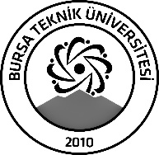 | BURSA TEKNİK ÜNİVERSİTESİ  LİSANSÜSTÜ EĞİTİM ENSTİTÜSÜ
ÖĞRENCİ BİLGİLERİ
Adı- Soyadı |  | AYŞE SAMAST
Anabilim Dalı |  | KİMYA
Danışmanı |  | Prof. Dr. YUNUS KAYA
SEMİNER BİLGİLERİ
Seminer Adı |  | MQ RESIN SENTEZİ VE KİŞİSEL BAKIM ÜRÜNLERİNDE UYGULAMALARI
Seminer Tarihi |  | 15/01/2024
Seminer Yeri |  | E105 | Saat: 13.30
Online Toplantı Bilgileri
Açıklamalar:

- Bu form doldurularak seminer tarihinden en az 3 gün önce enstitu@btu.edu.tr adresine e-mail ile gönderilecektir.

